AJAX简单介绍

RUNOOB.COM网站上的AJAX教程：

<http://www.runoob.com/ajax/ajax-tutorial.html>

# AJAX:异步的JavaScript和XML

## 英文缩写

AJAX = **Asynchronous JavaScript and XML**（异步的 JavaScript 和 XML）。

## AJAX简介：什么是AJAX？

AJAX 是一种用于**创建动态网页**的技术。

AJAX 是一种在**无需重新加载整个网页**的情况下，能够**与服务器交换数据并更新部分网页内容**的技术。

AJAX 不是新的编程语言，而是一种使用**现有标准**的新方法。AJAX 不需要任何浏览器插件，但需要用户允许JavaScript在浏览器上执行。

通过在后台与服务器进行**少量数据交换**，AJAX 可以使**网页实现异步更新**。这意味着可以在不重新加载整个网页的情况下，对网页的某部分进行更新。而传统的网页（不使用 AJAX）如果需要更新内容，必需重载整个网页面。

有很多使用 AJAX 的应用程序案例：新浪微博、Google 地图、开心网等等。

## 学习AJAX应当具备的基础知识

在继续学习之前，您需要对下面的知识有基本的了解：

HTML / XHTML、CSS、JavaScript / DOM

选择器

# AJAX工作原理示意图

XHR：XMLHttpRequest对象

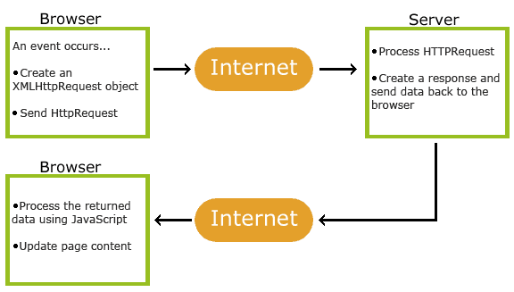

# AJAX是基于现有的Internet标准

AJAX是基于现有的Internet标准，并且联合使用它们：

## XMLHttpRequest 对象 (异步的与服务器交换数据)

## JavaScript/DOM (信息显示/交互)

DOM：Document Object Model

## CSS (给数据定义样式)

## XML (作为转换数据的格式)

  AJAX应用程序与**浏览器和平台**无关的！

# 起源：Google Suggest

在 2005 年，Google 通过其 **Google Suggest** 使 AJAX 变得流行起来。

Google Suggest 使用 AJAX 创造出**动态性极强**的 **web 界面**：当您在谷歌的搜索框输入关键字时，JavaScript 会**把这些字符发送到服务器**，然后服务器会返回一个**搜索建议的列表**。